Принят  на заседании педагогического совета  От 14.04.2017 № 5 | Утвержден  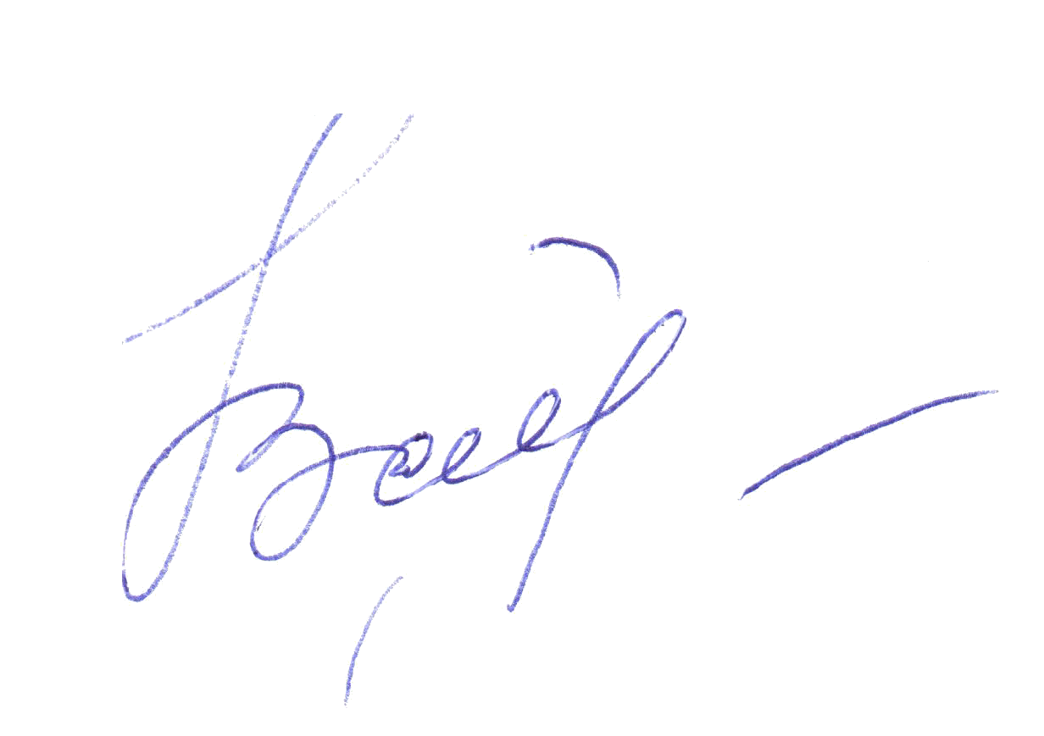  приказом директора МБОУ «Красноармейская ООШ от 14.04.2017 № 22/1  ________________________ Н.В. Байнова

ПОРЯДОК
приема граждан на обучение по образовательным программам начального общего, основного общего образования МБОУ «Красноармейская ООШ»

1. Настоящий Порядок приема граждан на обучение по образовательным программам начального общего, основного общего образования (далее – Порядок) регламентирует прием граждан Российской Федерации в Муниципальное бюджетное общеобразовательное учреждение – «Красноармейская основная общеобразовательная школа» (далее Школа) для обучения по образовательным программам начального общего, основного общего образования (далее – общеобразовательные программы) разработан на основе следующих документов:
Федерального закона от 29 декабря 2012 года № 273-ФЗ «Об образовании в Российской Федерации»;
Федерального закона от 27 июля 2006 г. № 152-ФЗ «О персональных данных»;
Приказа министерства образования и науки Российской Федерации от 22 января 2014 года № 32 «Об утверждении Порядка приема граждан на обучение по образовательным программам начального общего, основного общего и среднего общего образования»;
Письма Министерства образования и науки Краснодарского края от 08.04.2014 года № 47-4880/14-14 «О направлении Порядка приема на обучение по образовательным программам общего образования»;
Устава Муниципального бюджетного общеобразовательного учреждения «Красноармейская основная общеобразовательная школа»
2. Прием иностранных граждан и лиц без гражданства, в том числе соотечественников за рубежом, в Школу для обучения по общеобразовательным программам осуществляется в соответствии с международными договорами Российской Федерации, Федеральным законом от 29 декабря 2012 года № 273-ФЗ «Об образовании в Российской Федерации» и настоящим Порядком.
2.1. Настоящий Порядок обеспечивает прием в Школу граждан, которые имеют право на получение общего образования соответствующего уровня и проживают на территории микрорайона школы, закрепленной администрацией муниципального образования п. Красноармейский
2.2. В приеме в школу может быть отказано только по причине отсутствия в школе свободных мест, правила которого регулируются соответствующим положением.
В случае отсутствия мест в Школе родители (законные представители) ребенка для решения вопроса об устройстве ребенка в другую общеобразовательную организацию должны обратиться в управление образования администрации муниципального образования Немецкого национального района.
2.3. Прием в школу на обучение по общеобразовательным программам осуществляется на общедоступной основе.
2.4 С целью ознакомления родителей (законных представителей) учащихся с Уставом Школы, лицензией на осуществление образовательной деятельности, со свидетельством о государственной аккредитации, с образовательными программами, распорядительным документами, регламентирующими организацию образовательной деятельности, правами и обязанностями обучающихся, актом органа местного самоуправления муниципального образования закреплении Школы за конкретными территориями муниципального образования, издаваемым не позднее 1 февраля текущего года, Школа размещает копии указанных документов на информационном стенде и в сети Интернет на официальном сайте школы.
2.5. С целью проведения организованного приема в первый класс Школа размещает на информационном стенде, на официальном сайте школы, в средствах массовой информации (в том числе электронных) информацию о:
количестве мест в первых классах не позднее 10 календарных дней с момента издания распорядительного акта о закрепленной территории;
наличии свободных мест для приема детей, не проживающих на закрепленной территории, не позднее 1 июля.
2.6 Прием граждан в Школу осуществляется по личному заявлению родителя (законного представителя) ребенка при предъявлении документа, удостоверяющего личность родителя (законного представителя).
Допускается приём указанного заявления в форме электронного документа с использованием информационно-телекоммуникационных сетей общего пользования.
В заявлении родителями (законными представителями) ребенка указываются следующие сведения:
а) фамилия, имя, отчество (последнее - при наличии) ребенка;
б) дата и место рождения ребенка;
в) фамилия, имя, отчество (последнее - при наличии) родителей (законных представителей) ребенка;
г) адрес места жительства ребенка, его родителей (законных представителей);
д) контактные телефоны родителей (законных представителей) ребенка.
Примерная форма заявления размещается на информационном стенде и на официальном сайте Школы в сети Интернет.
Для приема в Школу:
- родители (законные представители) детей, проживающих на закрепленной территории, для зачисления в первый класс дополнительно предъявляют:
1) оригинал свидетельства о рождении ребенка,
2) документ, подтверждающий родство заявителя (паспорт, постановление об установлении опеки и т.п.),
3) свидетельство о регистрации ребенка по месту жительства или по месту пребывания на закрепленной территории или документ, содержащий сведения о регистрации ребенка по месту жительства или по месту пребывания на закрепленной территории.
- родители (законные представители) детей, не проживающих на закрепленной территории, дополнительно предъявляют:
1) оригинал свидетельства о рождении ребенка,
2) документ, подтверждающий родство заявителя (паспорт, постановление об установлении опеки и т.п.).
- родители (законные представители) ребенка, являющегося иностранным гражданином или лицом без гражданства, дополнительно предъявляют:
1) оригинал свидетельства о рождении ребенка,
2) документ, подтверждающий родство заявителя (или законность представления прав ребенка),
3) документ, подтверждающий право заявителя на пребывание в Российской Федерации.
Иностранные граждане и лица без гражданства все документы представляют на русском языке или вместе с заверенным в установленном порядке переводом на русский язык.
Копии предъявляемых при приеме в Школу документов на время обучения ребенка хранятся в Школе в личном деле ученика.
2.7. Родители (законные представители) детей имеют право по своему усмотрению представлять другие документы, в том числе медицинское заключение о состоянии здоровья ребенка.
2.8. При приеме в первый класс в течение учебного года или во второй и последующий классы родители (законные представители) ребенка дополнительно представляют личное дело обучающегося, выданное учреждением, в котором он обучался ранее

Требование предоставления других документов в качестве основания для приема детей в Школу не допускается.
2.9. Факт ознакомления родителей (законных представителей) ребенка с Уставом Школы, лицензией на осуществление образовательной деятельности, со свидетельством о государственной аккредитации, с образовательными программами, распорядительным документами, регламентирующими организацию образовательной деятельности, правами и обязанностями обучающихся, актом органа местного самоуправления муниципального образования Кавказский район о закреплении Школы за конкретными территориями муниципального образования Кавказский район фиксируется в заявлении о приеме и заверяется личной подписью родителей (законных представителей) ребенка.
Своей подписью родители (законные представители) ребенка также фиксируют согласие на обработку их персональных данных и персональных данных ребенка в порядке, установленном законодательство Российской Федерации.

2.10. Прием заявлений в первый класс Школу для граждан, проживающих на закрепленной территории, начинается не позднее 1 февраля и завершается не позднее 30 июня текущего года.
2.11. Зачисление в Школу оформляется приказом директора в течение 7 рабочих дней после приема документов.
Для детей, не проживающих на закрепленной территории, прием заявлений в первый класс начинается с 1 июля текущего года до момента заполнения свободных мест, но не позднее 5 сентября текущего года.
В случае завершения приёма в первый класс всех детей, проживающих на закрепленной территории, Школа вправе осуществлять прием детей, не проживающих на закрепленной территории, ранее 1 июля текущего года.
3. Для удобства родителей (законных представителей) детей Школа вправе установить график приема документов в зависимости от адреса регистрации по месту жительства (пребывания).
4. При приеме в Школу на свободные места детей, не проживающих на закрепленной территории, преимущественным правом обладают дети граждан, имеющих право на первоочередное предоставление места в образовательной организации в соответствии с законодательством Российской Федерации и нормативными правовыми актами субъектов Российской Федерации.
5. Дети с ограниченными возможностями здоровья принимаются на обучение в Школу по адаптированной основной общеобразовательной программе только с согласия их родителей (законных представителей) и на основании рекомендаций психолого-медико-педагогической комиссии.
6. Документы, представленные родителями (законными представителями) детей, регистрируются в журнале приема заявлений. После регистрации заявления родителям (законным представителям) детей выдается расписка в получении документов, содержащая информацию о регистрационном номере заявления о приеме ребенка в Школу, о перечне представленных документов. Расписка заверяется подписью должностного лица Школы, ответственного за прием документов, и печатью школы.
7. Приказы о приеме детей на обучение размещаются на информационном стенде Школы в день их издания.
8. На каждого ребенка, зачисленного в Школу, ведется личное дело, в котором хранятся все сданные при приеме и иные документы.
Приложения:
Образец заявления о приеме в школу
Образец расписки в получении документов

